Tallinna Tööstushariduskeskus

Arvestustöö

„Ehitusmaterjalikauplus“

Projekti kirjeldus

Juhendaja: Marina Oleinik

Õpilane**:** Lavrov Kirill

TARpv17

Tallinn, 2019

Sisukord

Задание 3

План работы 4

Создание таблиц 5

Создание регистрации 6

Создание страници для просмотра людей находящихся в доме страхов 8

Оформлене страниц 11

Источники 14

# Задание

Tuleb teha veebileht, millel hoitakse vähemalt kahe omavahel seotud pärismaailma objekti andmeid:

1.       Kummalegi andmetüübile luua CRUD vormid

2.       Kujundada veebileht ühtse kujundusega, mis erineb vaikimisi kujundusest (bootstrap)

3.       Lisada 2 rolli (administraator on parooliga kaitstud)

4.       Lisada leht, kus kuvatakse baasi salvestatud andmete aruannet (agregaat funktsioonid)

5.       Alamprogrammidele ja põhi konstruktsioonidele lisada dokumenteeritavad kommentaarid

6. Dokumentatsion ia versioonihaldus on Githubis.

# План работы

1. Создать таблици в БД
2. Сделать старници где будут отображатся таблици
3. Изменть дизайн
4. Сдать работу

# Создание таблиц

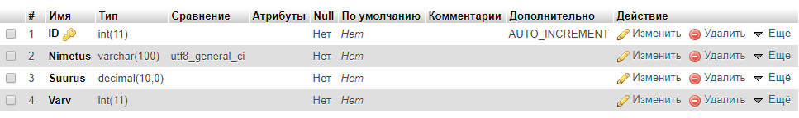



# Создание главной страници

Для регестрации используется следующий PHP и HTML код

<?php  
**require**('conf.php');  
**if**(!**empty**(**$_REQUEST**[**"materjalikast"**])){  
    **$kask**=**$yhendus**->prepare(**"INSERT INTO Ehitusmaterjalid(Nimetus,Suurus, Varv) VALUES (?, ?, ?)"**);  
    **$kask**->bind_param(**"s"**, **$_REQUEST**[**"materjalikast"**]);  
    **$kask**->execute();  
    header(**"Location: $_SERVER[PHP_SELF]"**);  
    **$yhendus**->close();  
  
    **exit**();  
}  
?>  
<!doctype html>  
<html>  
<link rel="stylesheet" type="text/css" href="style.css">  
<script>  
  
    function OpenFunction() {  
      document.getElementById("auth").style.display = "block";  
      document.getElementById("form").style.display = "none";  
    }  
    function closeForm() {  
        document.getElementById("auth").style.display = "none";  
      document.getElementById("form").style.display = "block";  
      }     
    function check(form)  
      {  
        if(form.userid.value == "admin" && form.pswrd.value == "admin")  
        {  
          window.open("admin.php","_self")  
          document.getElementById("auth").style.display = "none";  
            }  
        else  
        {  
          alert(" Password or Username incorrect")  
            }  
      }  
    function notifyMe() {  
    alert("Material on lisatud")  
    }  
</script>  
<head>  
    <title>Ehitus materjali kauplus</title>  
</head>  
<header>  
    <h1>Ehitus materjali kauplus</h1>  
  
</header>  
<body>  
  <nav>  
    <ui>  
      <button class="nav-item"><a href="#" onclick="OpenFunction();" class="nav-link">Admin menüü</a></button>  
    </ui>    
  </nav>  
<main>  
  <div id="auth" class="form-popup" style='display:none'>  
    <form name="login" class="form-container">  
        Username: <input type="text" name="userid" placeholder="Enter Username" required/>  
      <br>  
        Password:  <input type="password" name="pswrd"placeholder="Enter Password" required/>  
      <br>  
        <input type="button" onclick="check(this.form)" class="btn" value="Login" />  
        <input type="button" value="Cancel" class="btn cancel" onclick="closeForm();"/>  
      </form>  
    </div>  
<br>  
    <div id="form">  
  <table border="2">  
        <h2>Meiei materjalid</h2>  
        <?php  
        **$kask**=**$yhendus**->prepare(**"SELECT ID, Nimetus, Suurus, Varv FROM Ehitusmaterjalid"**);  
        **$kask**->bind_result(**$ID**, **$Nimetus**, **$Suurus**, **$Varv**);  
        **$kask**->execute();  
        **echo "<td><h3>Materjali nimetus</h3></td>"**;  
        **echo "<td><h3>Materjali suurus(m)</h3></td>"**;  
        **echo "<td><h3>Materjali värv</h3></td>"**;  
        **echo "</tr>"**;  
        **while**(**$kask**->fetch()){  
            **echo "<td>"**.htmlspecialchars(**$Nimetus**).**"</td>"**;  
            **echo "<td>"**.htmlspecialchars(**$Suurus**).**"</td>"**;  
            **echo "<td>"**.htmlspecialchars(**$Varv**).**"</td>"**;  
            **echo "</tr>"**;  
        }  
        ?>  
    </table>   
  </div>  
  <br>  
</main>    
</body>  
<footer>  
  <div id="jalus">&copy; See leht tegi Kirill Lavrov</div>  
  </footer>  
    
</html>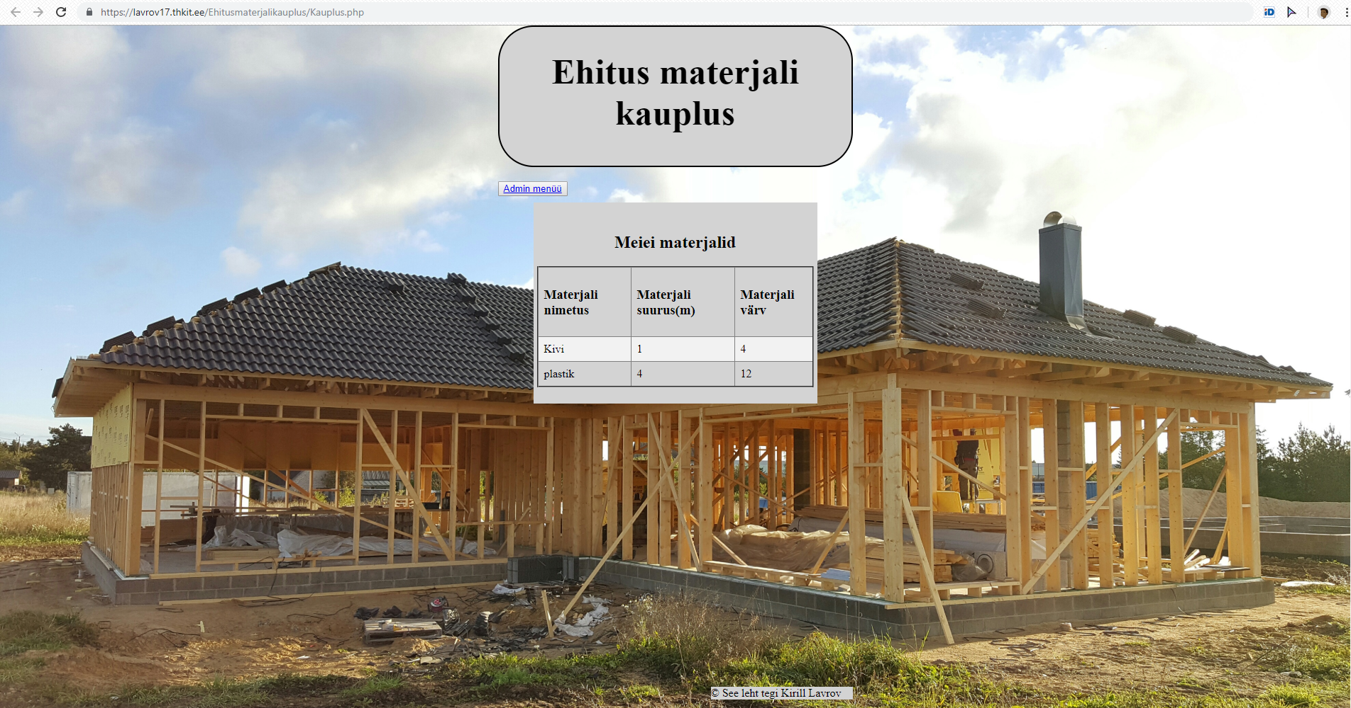

# Создание страници админа

Логин:admin

Пароль:admin

<?php  
**require**('conf.php');  
**require**(**"abifunktsioonid.php"**);  
  **if**(isSet(**$_REQUEST**[**"Materjalilisa"**])){  
    Materjalilisa(**$_REQUEST**[**"Nimetus"**], **$_REQUEST**[**"Suurus"**], **$_REQUEST**[**"Varv"**]);  
    header(**"Location: admin.php"**);  
    **exit**();  
}  
?>  
<!doctype html>  
<html>  
<link rel="stylesheet" type="text/css" href="style.css">  
<script>  
    function notifyMe() {  
    alert("Material on lisatud")  
    }  
</script>  
<head>  
    <title>Ehitus materjali kauplus</title>  
</head>  
<header>  
    <h1>Ehitus materjali kauplus</h1>  
  
</header>  
  <nav>  
    <ui>  
    <button><a href="Kauplus.php">Valja</a></button>  
    <button><a href="Varvid.php">Värvid</a></button>  
    </ui>    
  </nav>  
<body>  
<main>  
  
    
    <h2>Materjali lisamine</h2>  
<form action="?">  
   Materjali nimetus:  
    <input type="text" name="Nimetus" ><!--input box-->  
  <br>  
  Materjali suurus(m):  
    <input type="number" name="Suurus" >  
  <br>  
  Materjali värv:  
  <input type="number" name="Varv" >  
    <br>  
    <button type="submit" name="Materjalilisa" value="Lisa materjal" onclick="notifyMe()">Lisa materjal</button>    
  <table border="2">  
        <h2>Meiei materjalid</h2>  
        <?php  
        **$kask**=**$yhendus**->prepare(**"SELECT ID, Nimetus, Suurus, Varv FROM Ehitusmaterjalid"**);//sql query  
        **$kask**->bind_result(**$ID**, **$Nimetus1**, **$Suurus1**, **$Varv1**);  
        **$kask**->execute();  
        **echo "<td><h3>Materjali nimetus</h3></td>"**;//colums nimetused  
        **echo "<td><h3>Materjali suurus(m)</h3></td>"**;  
        **echo "<td><h3>Materjali värv</h3></td>"**;  
        **echo "</tr>"**;  
        **while**(**$kask**->fetch()){  
            **echo "<td>"**.htmlspecialchars(**$Nimetus1**).**"</td>"**;//näitab andme baasi materjalid  
            **echo "<td>"**.htmlspecialchars(**$Suurus1**).**"</td>"**;  
            **echo "<td>"**.htmlspecialchars(**$Varv1**).**"</td>"**;  
            **echo "</tr>"**;  
        }  
        ?>  
    </table>  
  <br>  
</main>    
</body>  
<footer>  
  <div id="jalus">&copy; See leht tegi Kirill Lavrov</div>  
  </footer>  
</html>

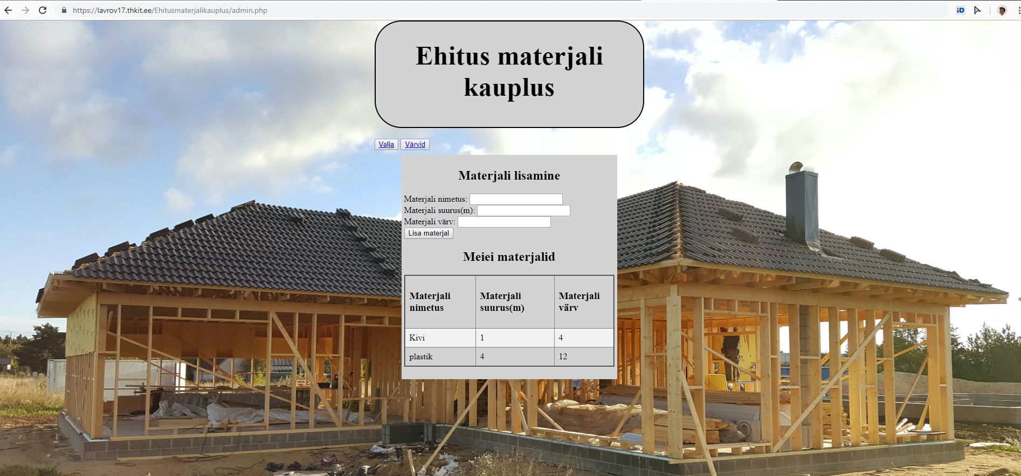

Страница цветов

<?php  
**require**('conf.php');  
**require**(**"abifunktsioonid.php"**);  
  **if**(isSet(**$_REQUEST**[**"Varvilisa"**])){  
    Varvilisa(**$_REQUEST**[**"Varvnimetus"**]);  
    header(**"Location: Varvid.php"**);  
    **exit**();  
}  
?>  
<!doctype html>  
<html>  
<link rel="stylesheet" type="text/css" href="style.css">  
<script>  
    function notifyMe() {  
    alert("Värv on lisatud")  
    }  
</script>  
<head>  
    <title>Ehitus materjali kauplus</title>  
</head>  
<header>  
    <h1>Ehitus materjali kauplus</h1>  
  
</header>  
  <nav>  
    <ui>  
    <button><a href="Kauplus.php">Valja</a></button>  
    <button><a href="admin.php">Materjalid</a></button>  
    </ui>    
  </nav>  
<body>  
<main>  
<br>  
    <div id="form">  
      <h2>Värvi lisamine</h2>  
<form action="?">  
   Värv:  
    <input type="text" name="Varvnimetus" >  
    <br>  
    <button type="submit" name="Varvilisa" value="Lisa värvi" onclick="notifyMe()">Lisa värvi</button>    
  <table border="2">  
        <h2>Värvid</h2>  
        <?php  
        **$kask**=**$yhendus**->prepare(**"SELECT VarvID, Varvnimetus FROM Varv"**);  
        **$kask**->bind_result(**$VarvID**, **$Varvnimetus**);  
        **$kask**->execute();  
        **echo "<td><h3>Värvid</h3></td>"**;  
        **echo "</tr>"**;  
        **while**(**$kask**->fetch()){  
            **echo "<td>"**.htmlspecialchars(**$Varvnimetus**).**"</td>"**;  
            **echo "</tr>"**;  
        }  
        ?>  
    </table>   
  </div>  
  <br>  
</main>    
</body>  
<footer>  
  <div id="jalus">&copy; See leht tegi Kirill Lavrov</div>  
  </footer>  
    
</html>

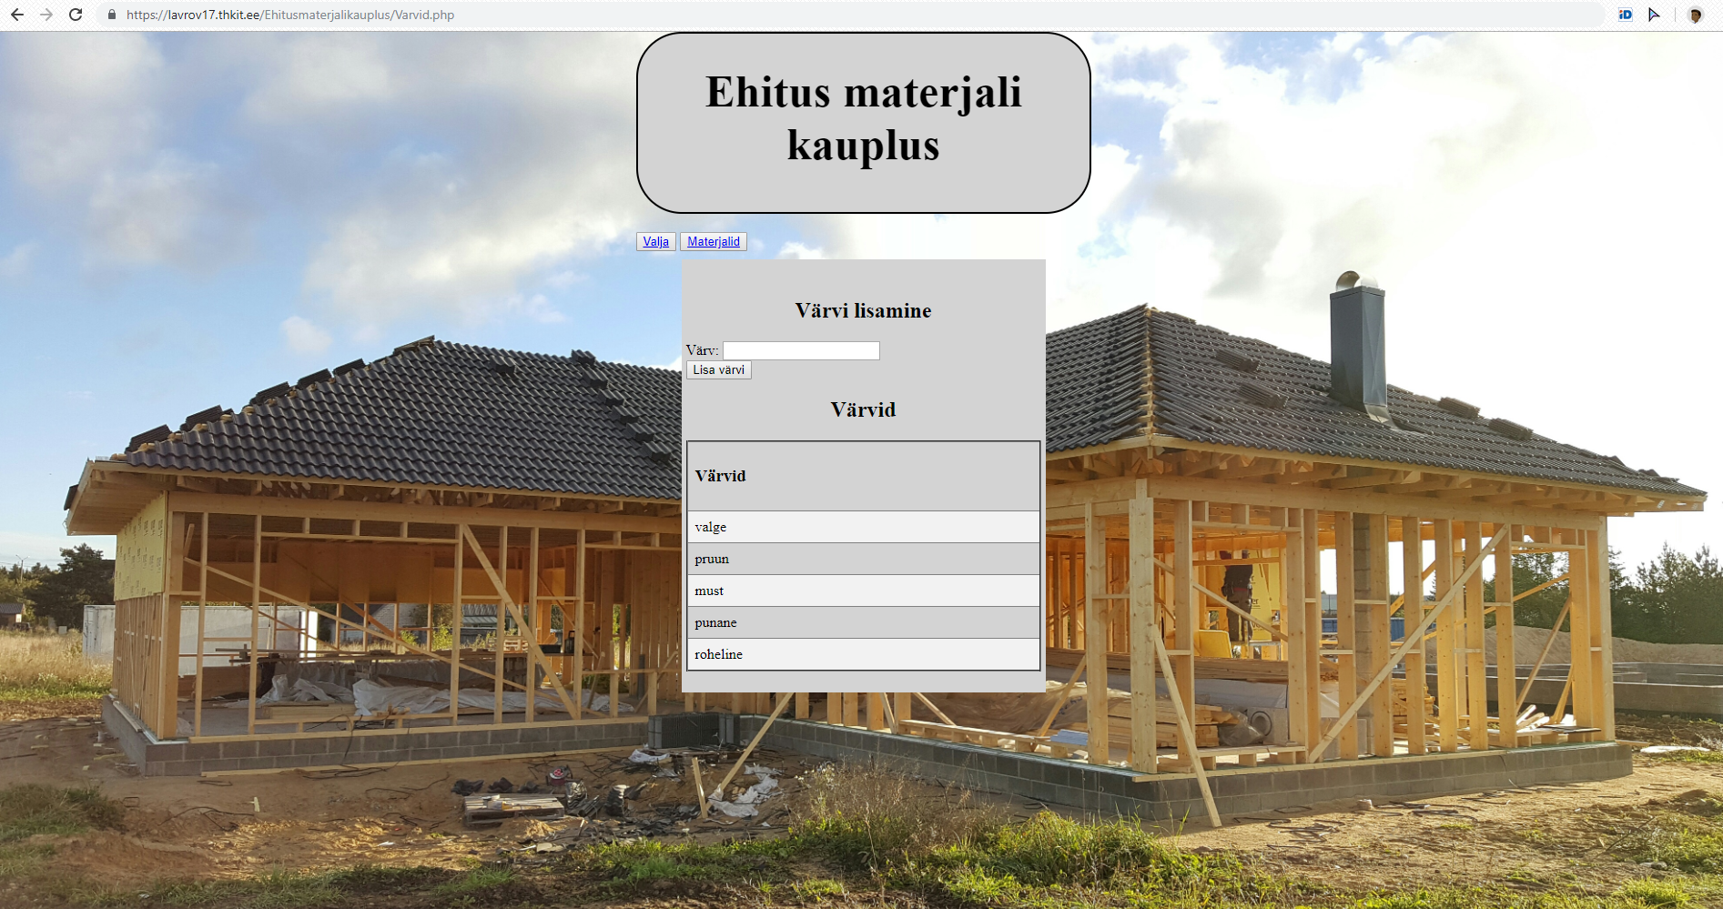

# Оформлене страниц

Для оформления страниц я использовал язык CSS код

body{  
    background-image: url("bg.jpg");  
    max-width: 500px;  
    margin: auto;  
    background-size: 1920px 1080px;  
    
}  
header{  
    background-color: lightgray;  
    background-repeat: no-repeat;  
    background-position: right;  
    position: static;  
    right: 5%;  
    left: 5%;  
    height: 200px;  
    border: solid 2px black;  
    border-radius: 50px;  
}  
header h1{  
    text-align: center;  
    font-size: 50px;  
}  
main{  
    margin-top: 10%;  
    margin-left: 10%;  
    margin-right:10%;  
    overflow: visible;  
    padding:1%;  
    background-color:lightgray;  
}  
main h2{  
    text-align: center;  
}  
main a:hover{  
    text-align: center;  
}  
main input{  
    text-align: center;  
}  
* {box-sizing:border-box}  
  
/* Slideshow container */  
.slideshow-container {  
    max-width: 1000px;  
    position: relative;  
    margin: auto;  
}  
  
/* Hide the images by default */  
.mySlides {  
    display: none;  
}  
  
/* Next & previous buttons */  
.prev, .next {  
    cursor: pointer;  
    position: absolute;  
    top: 50%;  
    width: auto;  
    margin-top: -22px;  
    padding: 16px;  
    color: white;  
    font-weight: bold;  
    font-size: 18px;  
    transition: 0.6s ease;  
    border-radius: 0 3px 3px 0;  
    user-select: none;  
}  
  
/* Position the "next button" to the right */  
.next {  
    right: 0;  
    border-radius: 3px 0 0 3px;  
}  
  
/* On hover, add a black background color with a little bit see-through */  
.prev:hover, .next:hover {  
    background-color: rgba(0,0,0,0.8);  
}  
  
/* Caption text */  
.text {  
    color: #f2f2f2;  
    font-size: 15px;  
    padding: 8px 12px;  
    position: absolute;  
    bottom: 8px;  
    width: 100%;  
    text-align: center;  
}  
  
/* Number text (1/3 etc) */  
.numbertext {  
    color: #f2f2f2;  
    font-size: 12px;  
    padding: 8px 12px;  
    position: absolute;  
    top: 0;  
}  
  
/* The dots/bullets/indicators */  
.dot {  
    cursor: pointer;  
    height: 15px;  
    width: 15px;  
    margin: 0 2px;  
    background-color: #bbb;  
    border-radius: 50%;  
    display: inline-block;  
    transition: background-color 0.6s ease;  
}  
  
.active, .dot:hover {  
    background-color: #717171;  
}  
  
/* Fading animation */  
.fade {  
    -webkit-animation-name: fade;  
    -webkit-animation-duration: 1.5s;  
    animation-name: fade;  
    animation-duration: 1.5s;  
}  
  
@-webkit-keyframes fade {  
    from {opacity: .4}  
    to {opacity: 1}  
}  
  
@keyframes fade {  
    from {opacity: .4}  
    to {opacity: 1}  
}  
table {  
    border-collapse: collapse;  
    width: 100%;  
}  
  
th, td {  
    text-align: left;  
    padding: 8px;  
}  
  
tr:nth-child(even){background-color: #f2f2f2}  
  
th {  
    background-color: #afaaa9;  
    color: white;  
}  
footer{  
  background-color: lightgray;  
    margin-top: 80%;  
    margin-left: 60%;  
    margin-bottom: 10%;  
}  
nav ul{  
  list-style-type:none;  
  margin-left:5%;  
  overflow: hidden;/*скрывает лишний текст если он не влизает в бокс*/  
    
}  
nav li{  
  float:left;/*выравинивает меню по горизонтали*/  
}  
nav li{  
  background-color: white;  
  display:inline-block  
  text-align: center;  
  padding:10px;  
  border: solid 2px black;/*dotted, dashed, double*/  
  border-radius: 100px;  
  text-decoration: none;  
  color: grey;  
}  
  
nav li a:hover{  
  text-decoration: underline;  
}  
nav{  
  position:absolute;  
  height:0%;  
  top:220px;  
}

# Источники

<https://www.w3schools.com/howto/howto_js_alert.asp>

<https://www.google.com/>